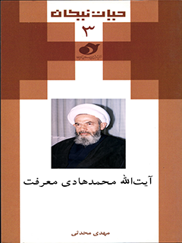

حیات نیکان 3 آیت الله محمدهادی معرفت


ghaemiyeh.com

فهرست مطالب
مشخصات کتاب 4
اشاره 4
گاهشمار زندگی 6
مقدمه 7
کعبه دل ها 8
تبار پاک 10
میلاد 12
در مسیر کمال 15
استادان 17
هجرت به دریای دانش 19
ویژگی های اخلاقی 22
فعالیت های علمی 26
فعالیت های سیاسی ـ فرهنگی 28
بازگشت به آغوش وطن 29
باقیات صالحات 31
آثار قرآنی 32
آثار فقهی 35
آثار دیگر 36
بر بستر خاک 36
پیام تسلیت 37
تصاویر 40

مشخصات کتاب
محدثی، مهدی، 1351 ـ
آیت‌الله محمد هادی معرفت / مهدی محدثی؛ تهیه‌کننده مرکز پژوهش‌های اسلامی صدا و سیما. اداره کل خدمات رسانه‌ای. ـ ـ قم، 1388.
50 ص. عکس. ـ ـ (مرکز پژوهش‌های اسلامی صدا و سیما؛ 1432 حیات نیکان)
6500 ریال ISBN:978-964-514-060-9
فهرست‌نویسی بر اساس اطلاعات فیپا.
1.
معرفت، محمدهادی، 1309 ـ 1385 ـ ـ سرگذشتنامه. 2. مجتهدان و علما ـ ـ سرگذشتنامه. الف. صدا و سیمای جمهوری اسلامی ایران. مرکز پژوهش‌های اسلامی صدا و سیما. ب. عنوان.
3م6م/ 55BP 998/297

اشاره
آیت‌الله محمدهادی معرفت (مجموعه حیات نیکان جلد 3)
کد: 1432
نویسنده: مهدی محدثی
ناظر محتوایی: سعید عباس‌زاده
تهیه‌کننده و ناشر: مرکز پژوهش‌های اسلامی صدا و سیما
ویراستار: منیره ماشاءاللهی
طراح جلد: حمید حاجی‌رمضانعلی
نوبت چاپ: اول / بهار 1388
شمارگان: 1000
بها: 6500 ریال
حق چاپ برای ناشر محفوظ است
نشانی: قم، بلوار امین، مرکز پژوهش‌های اسلامی صدا و سیما
www. irc.ir info@irc.ir
تلفن: 2919670-0251 دورنگار: 2915510 - 0251
شابک: 9-060-514-964-978 / ISBN: 978-964-514-060-9

گاهشمار زندگی
گاهشمار زندگی
ـ نام: محمدهادی معرفت
ـ سال تولد: 1309 هـ ش
ـ محل تولد: کربلا
ـ محل تحصیل: عتبات عالیات
ـ دوره: معاصر
ـ مدت عمر: 76 سال
ـ وفات: 30/10/1385
ـ محل دفن: آستان مقدس حضرت معصومه(س)

مقدمه
مقدمه
مجموعه ای که به عنوان «حیات نیکان» پیش روی شماست؛ شامل زندگی فردی و مرور اجمالی به حیات پربار فرزانگان شیعه این پهن دشت اسلامی است. در این مختصر تلاش شده با ترسیم چهره علمی و معنوی این بزرگان الگوهای درستی از رفتار، کردار و سلوک علمی و عملی انسان های موفق و متعالی در اختیار جوانان و علاقمندان قرار گیرد و در عین حال نسل کنونی هر چند به اختصار با خدمات عالمان بزرگ شیعه آشنا گردد.
مجموعه حاضر حاصل تلاش جمعی است که با مدیریت اطلاعات اندیشمندان و کارشناسان مرکز پژوهش های اسلامی به انجام رسیده و اینک به صورت کتاب در اختیار خوانندگان قرار گرفته است.
در پایان ضمن ارج نهادن به تلاش نویسنده، از مدیریت اندیشمندان آقای ایرج حجازی و همکارانشان در این واحد و همین طور عوامل چاپ و نشر مرکز قدردانی می گردد.
اداره کل خدمات رسانه ای
مرکز پژوهش های اسلامی صدا و سیما

کعبه دل ها
کعبه دل ها
شیعه ای نیست که آرزوی زیارت قبر شش گوشه امام حسین(ع) را در این شهر را نداشته باشد. با شنیدن نامش، کوله باری از غم و اندوه بر پهن دشت سینه ها آوار می شود. آری! این شهر، قبله و کعبه دل هاست.
کربلا کعبه دل هاست خدا می داند
دیدنش آروزی ماست، خدا می داند
این سرزمین، قطعه ای از بهشت است؛ گسترده بر روی کره خاکی که مدفونانِ در آن، بدون حساب به بهشت پای می نهند. پیش از آنکه انسان به وجود آید، سرزمین کربلا آفریده شد و گذر ایام و گردش روزگار، آن را عزیز و محترم ساخت. چنانکه از کتاب های تاریخی برمی آید، این سرزمین نام های متعددی داشته است؛ از جمله نینوا، کرب وبلا و....
همه می دانیم که حضرت اباعبدالله الحسین (ع)، به دلیل بیعت نکردن با یزید، برای حفظ حرمت کعبه و جلوگیری از خون و خونریزی در حرم امن الهی، حج خود را زودتر به پایان رساند و به همراه خانواده و اصحاب و یارانش، از سرزمین مکه خارج شد تا دعوت مردم کوفه را اجابت کند. چراکه
بیش از بیست هزارنامه از آنان دریافت کرده بود که در آن نامه ها، مردم تقاضا کرده بودند تا وی بدانجا رفته، احکام اسلام را جاری سازد و دین جدّش رسول گرامی اسلام صلی الله علیه و آله را که در حال فراموشی بود، احیا نماید. اما زر و زور، کوفیان را در تصمیم شان متزلزل کرد و دست از یاری فرزند رسول خدا برداشتند و حرامیان، راه را بر آن حضرت و همراهانش بسته، و او را بین کشته شدن یا تسلیم شدن مختار گذاشتند. آن حضرت نیز با آزادگی تمام، «مرگ سرخ» را برگزید.
سرانجام، بنی امیه با به شهادت رساندن آن ذریه پاک رسول خدا و 72 نفر از بهترین یاوران اسلام، تا ابد، لکه ننگینی بر دامن حکومت خود و سند افتخاری برای تشیع ثبت کرد.
در دوران بنی عباس، که کربلا به کانون زیارت و محل اجتماع شیفتگان اهل بیت عصمت و طهارت(ع) تبدیل شد؛ و این بار نیز از ترس اینکه مبادا پایه های حکومت بنی عباس در اثر توجه مردم به امام حسین(ع) سست شود، بارها این حرم مطهّر آن حضرت تخریب و چون زمین کشاورزی، به محل کشت و زرع تبدیل گردید. ولی خون شهید، آن هم شهیدی از سلاله پاک رسول خدا صلی الله علیه و آله، جوشید و خروشید و تا قیام قیامت، حرم او قبله عارفان و عاشقان حریّت و آزادگی خواهد بود ـ ان شاء الله.
کربلا، پیشینه ای کهن و عظمتی دیرین دارد. به نقل از کتب تاریخی، بزرگان بسیاری در کربلا می زیسته اند و همواره چون پروانه ای، بر گِرد مزار
اباعبدالله الحسین(ع) و یارانش جمع می شدند و حوزه های درسی و علمی به راه می انداختند. در واقع چنین می توان گفت که حوزه علمیه عراق؛ نخست در کربلا بود. سپس به سامرا و از آنجا نیز به نجف اشرف منتقل شد.
آنچه امروزه اهمیت به سزایی دارد، زیارتی بودن شهر کربلاست که پیکر پاک حسین بن علی و ابوالفضل عباس(ع) را در خود جای داده و مردم، دسته دسته و گروه گروه، برای زیارت به آنجا رفته، خود را از معنویت آن دیار سیراب می سازند.
آنچه پیش رو دارید، مختصری از زندگانی سراسر خدمت علامه محمد هادی معرفت رحمه الله است که در جوار حرم مطهر سیدالشهدا(ع) پا به عرصه وجود گذاشت و به برکت وجود سید و سالار شهیدان، به مقام علمی و معنوی بالایی دست یافت.

تبار پاک
تبار پاک
حدود سیصد سال پیش، فردی به نام «شیخ علی» از روستای میس جبل عامل، به همراه خانواده و طایفه خود به اصفهان هجرت کرد. وی فرزند شیخ عبدالعالی میسی، صاحب رساله میسیّه بود. شیخ علی، پدر و عموهایش، همه از خانواده اهل علم بودند و مردم منطقه جبل عامل و روستای میس، ارادت خاصی به آنان داشتند. اینکه چرا شیخ علی ترک وطن نمود و به اصفهان مهاجرت کرد، به درستی معلوم نیست؛ ولی ممکن است به این دلیل بوده
باشد که به عنوان یک شیعه، بتواند در آسایش به سر برد. زیرا در آن زمان، اصفهان مرکز تشیع و مذهب رسمی کشور ایران، شیعه بود.
پس چند سال، اقامت در اصفهان میرزا محمدعلی به همراه خانواده اش، درحالی که پدر محمدهادی؛ یعنی شیخ علی پانزده سال داشت، در سال 1290 هجری از سده اصفهان به کربلا مهاجرت کرد. شیخ علی در همان جا تشکیل خانواده داد و در سال 1338 هـ. ق، در 63 سالگی، دار فانی را وداع گفت و در کربلا، در ایوانِ پشت بارگاه حضرت عباس بن علی(ع) به خاک سپرده شد.
مادر محمدهادی، سیده زهرا، نیز دختر سید هاشم تاجر رشتی بود که در کربلا چشم به جهان گشود و رشد و نمو یافت، تشکیل خانواده داد و سرانجام در سال 1363 شمسی در کربلا از دنیا رفت و همانجا دفن شد.
ثمره ازدواج شیخ علی با سیده زهرا، چند فرزند بود به نام های: حاج میرزا احمد که در تهران از منبری های مشهور به شمار می رفت، میرزا محمود که در قم و در کسوت روحانیت است و محمدهادی که شرح حال وی و خدماتش به اسلام و قرآن از نظر خوانندگان خواهد گذشت.
این بخش خلاصه ای بود از سرگذشت تبار پاک آیت الله محمدهادی معرفت که به حق، از پرچم داران تشیع و پیروان راستین مذهب شیعه بود.

میلاد
میلاد
شیخ علی، پس از زیارت، چند قرص نان خرید و به سوی منزل به راه افتاد. از حرم سیدالشهدا(ع) تا خانه اش راه زیادی نبود. فقط چند کوچه فاصله داشت. به سر کوچه رسید. پسرش احمد را دید که منتظر ایستاده است. احمد با دیدن پدرش به سوی او دوید. نان ها را از دستش گرفت و گفت: «پدرجان، یک خبر خوش! ما صاحب یک برادر دیگر شدیم. یک برادر کوچولو و ناز».
شیخ علی با شنیدن این خبر خوشحالی خود را پنهان نکرد، دستی به سر فرزندش کشید، سپس دست هایش را به سوی آسمان بلند کرد و خدا را سپاس گفته، به سرعت به طرف خانه به راه افتاد.
احمد گفت: «پدر جان، کمی آهسته تر! من نمی توانم به شما برسم». ولی شیخ علی که نگران حال همسرش بود، توجهی نکرد و به راه خود ادامه داد. هنگامی که وارد حیاط خانه شد، هنوز صدای گریه نوزاد به گوش می رسید. یکی ـ دو تا از زن ها نیز در حال شست وشو و مرتب کردن خانه بودند. شیخ علی خود را به بالین «سیده زهرا» رساند و قدم نورسیده اش را تبریک گفت و از همسرش احوال پرسی کرد. وقتی مطمئن شد حال هر دو خوب است، اتاق را ترک کرد تا همسرش استراحت کند.
سال 1309 شمسی بود و چیزی تا محرم نمانده بود. شیخ علی به کتابخانه اش رفت و مشغول مطالعه شد. می خواست مثل هر سال، منبرهای خوب و مفیدی داشته باشد و در ایام محرم، نکته های تاریخی و آموزنده ای از
زوایای زندگی و قیام امام حسین و حضرت عباس(ع) را برای مردم کربلا بازگو کند.
چند روزی از تولد نوزاد گذشت. می بایست برای او نامی انتخاب می کردند. از این رو، شبی سیده زهرا از شیخ علی پرسید: «نامش را چه می گذاری؟»
شیخ علی گفت: «نظر شما چیست؟» سیده زهرا گفت: «من در انتخاب نام بر شما پیش دستی نمی کنم. نام او را هم مثل نام های دیگر فرزندانمان شما انتخاب کنید».
احمد ـ برادر بزرگ تر ـ گفت: «من می گویم محمد بگذارید». محمود هم گفت: «هادی بهتر است».
شیخ علی نگاهی به احمد و محمود کرد و گفت: «اسمی انتخاب می کنیم که همه راضی باشیم». آن گاه کودک را در آغوش گرفت و پس از خواندن اذان و اقامه در گوشش نام «محمدهادی» را برایش برگزید.
محمدهادی روز به روز بزرگ تر، شیرین تر و بازی های کودکانه اش بیشتر می شد. وی هرگاه از بازی خسته می شد، به اتاق پدر می رفت و به ورق زدن کتاب هایی می پرداخت که چیزی از آنها سر درنمی آورد. وقتی می دید پدرش به سختی غرق مطالعه است، وی نیز به تقلید از پدر، کتاب ها را ورق می زد. شیخ علی، از این علاقه شدید فرزندش به کتاب، دریافته بود که آینده
درخشانی در انتظار اوست. از این رو، هرگز او را از رفتن به سوی کتاب هایش باز نمی داشت.
وقتی محمدهادی 5 ساله شد، شیخ علی او را به مکتب خانه سپرد تا خواندن و نوشتن بیاموزد. مکتب خانه ای که محمدهادی در آن به آموختن مشغول شد، کمی با مکتب خانه های دیگر تفاوت داشت و سرپرستی آن را فردی به نام شیخ باقر بر عهده داشت که از اصفهان به کربلا مهاجرت و نظام و قاعده جدیدی تأسیس کرده بود و بر اساس آن تدریس می کرد.
محمدهادی با جدیت به فراگیری درس پرداخت، به گونه ای که میان وی و هم کلاسی هایش رقابت ایجاد شد و او گوی سبقت را از دیگران ربود.
استعداد و شوق محمدهادی، علاقه و توجه شیخ باقر، استاد مکتب خانه را به او روز به روز بیشتر می کرد. همچنین، عموهای محمدهادی از خطبای برجسته کربلا بودند و نمازهای جماعت در حرم مطهر، به امامت آنان برگزار می شد که این امر نیز به اهتمام بیشتر استاد مکتب خانه در تعلیم و تربیت محمدهادی انجامید و تمام همّ خود را در آموزش و تربیت بهینه محمدهادی مصروف داشت تا او را به سوی آینده ای درخشان رهنمون شود. طولی نکشید که محمدهادی خواندن، نوشتن و خطاطی آموخت، به گونه ای که کم کم می توانست کتاب های پدرش را بخواند. با خواندن این کتاب ها سؤال هایی برایش پیش می آمد که شیخ علی با حوصله تمام و به فراخور سنّ و سال او به آنها پاسخ می داد.
محمدهادی با کودکان دیگر فرق داشت؛ کمتر بازی می کرد و بیشتر در گوشه ای می نشست و یا راه می رفت و با خود می اندیشید. کافی بود تا مطلبی
را در جایی بخواند و یا از زبان استاد مکتب خانه بشنود، گاه می شد که چند روز درباره آن مطلب فکر می کرد، از این و آن می پرسید و تا پاسخی قانع کننده برای ذهن جست وجوگر خود نمی یافت، آن را رها نمی کرد.

در مسیر کمال
در مسیر کمال
راه پر فراز و نشیب کمال، جاده ای صعب و پرپیچ و خم دارد که فقط افراد مقاوم آن را به پایان می رسانند و رهروان سست اراده، در این جاده راه به جایی نمی برند. همان طور که گذشت، با اینکه محمدهادی پنج سال بیشتر نداشت، پدرش که اراده مصمم و استوار وی را دریافته بود، او را برای فراگیری خواندن و نوشتن به مکتب خانه سپرد؛ مکتب خانه ای متفاوت با مکتب خانه های دیگر که شیخ باقر، آن را به شیوه ای خاص اداره می کرد.
روزی محمدهادی پرسشی از شیخ باقر کرد. شیخ نتوانست در آن لحظه به آن پاسخ دهد و گفت: «پاسخ سؤالت را فردا می دهم». فردای آن روز، پس از پایان کلاس، شیخ محمدهادی را نزد خود نشاند و با بیان مقدمه ای، وارد بحثی عمیق شد و موشکافانه، مسئله را برای این کودک تیزهوش حلاجی و او را قانع کرد.
وقتی محمدهادی به خانه رفت، استاد با خود اندیشید که این کودک آینده ای درخشانی خواهد داشت و چه سرچشمه فیضی برای نسل آینده خواهد شد! از این رو، نزد شیخ علی رفت و ماجرای پرسش محمدهادی را برای وی تعریف کرد. پدر نیز دریافته بود که محمدهادی، ذهنی جست وجوگر
و هوشی سرشار دارد، ولی با توجه به مقتضیات سن او، باید آهسته آهسته، پیمودن راه را به وی نشان می داد تا گذشت زمان، او را به بلوغ و رشد فکری بیشتری برساند. محمدهادی، به سرعت خواندن، نوشتن و قرائت قرآن را فرا گرفت، به گونه ای که حتی سوره های بلند قرآن را برای پدرش تلاوت می کرد. گاهی نیز مطالب کتاب های پدرش را می خواند، ولی نه به شیوایی قرآن.
سرانجام وقت آن رسید که محمدهادی نیز مانند دو برادر دیگرش به حوزه علمیه راه یابد و درس دین بخواند. هنگامی که این مسئله را با پدرش مطرح کرد، شیخ علی او را تشویق و آمادگی خود را برای فرستادن وی به بحر مواج علوم دینی اعلام کرد. در پی این تصمیم، محمدهادی به سوی اقیانوسی روانه شد تا پس از درک حقیقت دین اسلام، فانوس هدایتی برای ره گم کردگان باشد.
شیخ علی، محمدهادی را برای تحصیل مقدمات، نزد استاد حاج شیخ علی اکبر نائینی فرستاد و وی نبوغ خود را در اندک زمانی به منصه ظهور رساند و مقدمات علوم حوزوی را فرا گرفت.
پس از آن برای تکمیل بحث مقدمات، نزد پدر خود زانوی شاگردی بر زمین زد و صرف و نحو و مقدمات را به طور کامل آموخت.
کمتر استادی در حوزه دینی شهر مقدس کربلا بود که محمدهادی از خرمن دانش او خوشه نچیده باشد. او از هر فرصتی استفاده می کرد و به اندوخته های علمی خویش می افزود تا در آینده ای نه چندان دور، از آنها استفاده
کند. از آن جمله می توان به علومی چون: ادبیات، منطق، علوم فلکی و ریاضی اشاره کرد.

استادان
استادان
در مسیر تکامل محمدهادی و پیمودن پله های کمال، بزرگانی چند، همچون چراغی فروزان، به مسیر او روشنی بخشیدند و وی را به سرمنزل مقصود رهنمون شدند، که هر یک از آنان، نقش به سزایی در رشد معنوی و تحصیلی این نوجوان نابغه و بااستعداد داشتند. این استادان، عبارت بودند از:
ـ شیخ باقر؛ استاد مکتب خانه ای بود که خواندن و نوشتن و قرآن را به محمدهادی آموخت.
ـ شیخ علی؛ پدر محمدهادی که مقدمات علوم دینی را به وی آموخت.
ـ حاج شیخ علی اکبر نائینی؛ استاد صرف و نحو و مقدمات وی بود.
ـ سیدسعید تنکابنی؛ در ادبیات عرب متخصص بود و نقش عمده ای در فراگیری مقدمات علوم حوزوی برای محمدهادی داشت.
ـ آیت الله سید محمد شیرازی؛
ـ شیخ محمد حسین مازندرانی؛
ـ سید مرتضی قزوینی؛
محمدهادی در مرحله حساس زندگی؛ یعنی جوانی، علاوه بر استفاده از پدرش از محضر استادان دیگری نیز بهره برد و فقه و اصول و مبادی فلسفه را در محضر دانشمندانی بزرگ آموخت؛ بزرگانی چون:
ـ شیخ محمد کلباسی؛ شیخ محمد خطیب؛ (که از علمای بزرگ و مرجع تقلید در حوزه بودند).
ـ حاج سیدحسن آقا میرقزوینی؛ که از علمای صاحب نظر در حوزه و از شاگردان آخوند خراسانی بود.
ـ شیخ محمدرضا جرقویی اصفهانی؛ وی از علمای بزرگ و جامع و معقول و منقول و از شاگردان شیخ هادی تهرانی بود.
شیخ محمد هادی کابلی؛ محمدهادی مقداری از قوانین الاصول را در محضر وی آموخت.
ـ شیخ یوسف بیارجمندی خراسانی؛ وی از شاگردان بزرگ مرحوم نائینی بود که شیخ محمدهادی از تبحرش در زمینه فقه و اصول بهره های فراوان برد. همچنین، کتاب فصول، رسائل، و مکاسب و یک دوره اصول خارج و نیز مقدار زیادی خارج فقه را نزد او آموخت.
همه استادانی که از آنها نام برده شد، در سال های پیش از 1339ش در کربلا بودند و در زمینه رشد علمی و هدایت محمدهادی نقش آفرینی کردند.
شیخ محمدهادی معرفت، بسیاری مواقع به هجرت می اندیشید، ولی دل کندن از تعلقات و گذاشتن آنها در کربلا برای وی دشوار بود؛ تعلقاتی چون حرم مطهر اباعبدالله الحسین و حضرت عباس(علیهماالسلام )، پدر، مادر، برادران، استادان و مانند آن. از دیگر سو، ماندن او در کربلا موجب رکود علمی اش می شد. وی که بر سر دو راهی ماندن یا رفتن بود، روزی با پدر گرامی اش در این باره مشورت کرد.
پدر با هجرت وی موافقت کرد، ولی خود محمدهادی، دوست داشت تا زمانی که پدرش زنده است، به وی خدمت کند و عصای دست او باشد؛ چرا که می دانست خدمت به والدین و احسان به آنها، افزون بر اینکه از آموزه های دین و سفارش کتاب آسمانی است، موجب برکات فراوانی نیز در زندگی می شود. بنابراین، تا زمانی که پدرش در قید حیات بود، در خدمت گزاری به او لحظه ای کوتاهی نکرد و در کربلا ماند و فکر هجرت را موقتاً از سرش بیرون کرد.

هجرت به دریای دانش
هجرت به دریای دانش
تا هنگامی که شیخ علی، پدر محمدهادی در قید حیات بود، وی چون پروانه ای بر گرد شمع وجود پدر می گشت، عاشقانه از او پرتو می گرفت و با رهنمود های ارزشمند پدر، بسیاری از مشکلات و حتی مسائل علمی خود را حل می کرد. در بسیاری از موارد نیز که به مشکلی برمی خورد، به حرم سیدالشهدا مشرف می شد و با زیارت سالار شهیدان به او توسل می جست.
سرانجام شیخ علی بیمار شد و بر اثر همین بیماری نیز از دنیا رفت و به سرای ابدی کوچ نمود. پس از آن شیخ محمدهادی در سال 1340 ش، به همراه خانواده اش به سوی نجف اشرف ره سپار شد تا با این هجرت سرنوشت ساز، تحصیلاتش را تکمیل کرده، دانش خود را ارتقا بخشد و از دریای دانش بزرگان نجف و مرزبانان اندیشه پاک تشیع، مرواریدها صید کند....
وی با انگیزه شرکت در مجالس درسی استادان و فرهیختگان علم و فقاهت پا به نجف گذاشت و از حوزه درسی آیات عظام: سیدمحسن حکیم؛ سیدابوالقاسم خویی؛ میرزا باقر زنجانی؛ شیخ حسین حلّی؛ سید علی فانی اصفهانی و حضرت امام خمینی(قدس سره) بهره های فراوان برد. شیخ محمدهادی در درس هر کسی شرکت نمی کرد. می توان گفت او اساتید خود را گزینش کرده، آن گاه در درس آنان حضور می یافت. گاهی می شد که او سر کلاس عالمی می نشست و با دقت به حرف های او گوش می داد و تشخیص می داد که آنچه آن استاد می گوید، در بالا بردن سطح دانش و آگاهی وی تأثیری ندارد. گاهی نیز استادی را در مرتبه اخلاص و پاکی نمی دید و نشستن در پای درس و بحث او را تلف کردن وقت می دانست.
شیخ محمدهادی استادان خود را گلچین کرده، آن گاه متواضعانه زانوی ادب، ارادت و شاگردی در برابرشان بر زمین می زد.
وی در گزینش مجالس درس و مباحث علمی این بزرگان، مواردی را مدنظر داشت که در گفته هایش به آنها چنین اشاره کرده است:
آقای حکیم، در طرح و بررسی آرای فقها، مهارت و دقت فراوانی داشت و درس ایشان از این لحاظ دارای امتیازی خاص بود. ایشان به آرای فقهای سلف همان عنایت و دقت را می داشتند که به اقوال معصومین(علیهم السلام ) [داشتند].
آقای خویی در قوت بیان و قدرت و استدلال و در ضمن رسایی و ساده گویی ولی عمیق، سرآمد بود. وی بحث فقه و اصول را در اندک مدت، ولی با حجمی تناور از مطالب مطرح می ساخت و از این جهت بی نظیر بود.
آقای زنجانی در شرح و بسط مطالب و روشن ساختن ابعاد مسئله با بیانی شیوا و رسا و عمیق [تبحر] داشت.
آقای حلّی در طرح اقوال مختلف در هر مسئله و بررسی دلایل و جرح و تعدیل آنها مهارت بسزایی داشت و در مباحث فقهی، نوآوری های فراوانی از خود به یادگار گذاشت. شاگردان وی محدود، ولی از ممتازان افاضل حوزه بودند. ایشان شیوه تدریس خاصی داشت، معمولاً نظر خود را بیان نمی کرد، بلکه [آن را] لابلای نظرات دیگران، بدون شاخصه مطرح می کرد و هرگاه از ایشان درخواست می شد که در این مورد نظر و رأی خود را ابراز کند، می فرمود: «به صلاح شما نیست؛ زیرا هر چه باشد، شاگرد به استاد خود یک نوع گرایش دارد که احیاناً نظر او را ارجح می داند، در حالی که این گرایش گمراه کننده است و او را از شنیدن [دیگر حقایق] باز می دارد.»
اینچنین بود که [آقای حلّی(قدس سره)] شاگردانی نیرومند و آزادمنش تربیت نمود...
حضرت امام [نیز] در طرح آرای بزرگان و گسترش نقد و بررسی آن ویژگی خاصی داشت. ایشان بر این باور بودند و چنین هم تربیت کردند که قداست، تنها از آنِ اقوال معصومان است و اقوال بزرگان احترام دارد، نه قداست. احترام، آن است که به نقد و بررسی آن پرداخته شود، نه آنکه تعبداً پذیرفته شود. حضرت امام از سؤال و جواب و نقد شاگردان استقبال می نمود و در این راه، شاگردانی نقاد و روشنگر تربیت نمود....
در روزگاری که شیخ محمدهادی معرفت در نجف بود، مقداری از فلسفه و حکمت متعالیه را نزد فاضل ارجمند آقای رضوانی آموخت و در کنار تحصیل در این مرکز علمی پربار، به تدریس نیز پرداخت؛ بدین گونه که صبح ها به تحصیل و تدریس و عصرها فقط به تدریس مشغول بود.

ویژگی های اخلاقی
ویژگی های اخلاقی
آیت الله معرفت مصداق کامل اخلاق اسلامی بود؛ می کوشید تا آنجا که ممکن است، دستورهای حیات بخش اسلام را در زندگی فردی و اجتماعی اش جاری و ساری سازد. وی اهل تهجد و شب زنده داری بود، رازونیازهای شبانه وتوکل و اطمینانی محکم به الطاف الهی داشت، اگر انجام کاری را به صلاح می دید، با وجود مخالفت ها و بدگویی ها آن را ادامه می داد و به سرانجام می رساند، در برخورد بامخالفان سعه صدر را پیشه خود ساخته بود و به زندگی و محیط پیرامون خود خوش بین بود.
محمدصادق معرفت فرزند برومند ایشان، درباره جنبه های مختلف زندگی پدر، به مواردی اشاره کرده است:
سحرخیزی پدر؛ آیت الله معرفت، ساعتی پیش از اذان صبح برمی خاست و به نمازشب می ایستاد. وی افزون بر انجام فرائض وعبادات شبانه به مطالعه و سحرخیزی اهتمام ویژه ای داشت و عبادت شبانه خود را به فریضه صبح پیوند می داد. عمده کار فکری و مطالعه معظم له در سحرگاهان بود.
آراستگی ظاهر و پاکیزگی؛ وی به آراستگی لباس و کفش بسیار اهمیت می داد و همواره لباس های پاکیزه و مرتب به تن داشت. یکی از بازاریان قم می گوید: «زمانی حضرت آیت الله در مسجد بازار پیش نماز بود؛ من از دیدن جوراب های سفید و تمیز ایشان لذت می بردم».
اعتدال در زندگی؛ علامه معرفت در زندگی خود، شیوه اعتدال را برگزیده بود واز افراط و تفریط در هرکاری دوری می کرد؛ چراکه این سخن مولای متقیان، امیرمؤمنان علی(علیه السلام ) را فرا راه زندگی خود قرار داده بود که
فرموده است: «خیرالأمور اوسطها.» ایشان هیچ گاه فرزندان خود را در انتخاب راه و شغل آینده مجبور نمی کرد و رفتارهای نامعقول و غلوّآمیز را موجب وهن اسلام برمی شمرد.
اهتمام در خرید کتاب؛ آیت الله معرفت، از ابتدای طلبگی اش، همواره به کتاب فروشی ها سر می زد و در خرید کتابی که لازم داشت، سخاوت به خرج می داد. وی به این نکته اعتقاد داشت که «الکتب بساتین العلماء»؛ کتاب ها بوستان های دانشمندان هستند. در کتابخانه اش هر نوع کتاب دینی و فلسفی که می خواستی، یافت می شد؛ از کتاب های فقه و اصول گرفته تا کتب مرجع و تراجم و... همه را با نظم خاصی داخل قفسه ها چیده بود و به محض این که به مسئله ای برمی خورد و سؤالی برایش پیش می آمد، از لابه لای انبوه کتاب های خود، پاسخ آن را استخراج می کرد. هیچ گاه دیده نشد که کتاب هایش را پس از مطالعه، به حال خود رها کند. بلکه آنها را با همان نظم و ترتیب سرجای خودشان می گذاشت تا در مراجعه بعدی، دچار سردرگمی نشود.
هر بار که نمایشگاه بین المللی کتاب برگزار می شد، ایشان در آن شرکت و چند بار از این نمایشگاه بازدید می کرد کتاب های بسیاری درباره مسائل گوناگون می خرید.
حضور فعال در جلسه های درس امام خمینی رحمه الله ؛ هنگامی که امام خمینی رحمه الله به نجف تبعید شد، آیت الله معرفت در مجالس درس استادان متعددی شرکت می کرد. به خاطر علاقه ای که برای حضور در درس امام خمینی داشت، جهت تغییر برنامه درسی خود و حضور در درس امام با قرآن استخاره کرد و آیه «لا
تیأسوا من روح الله»، مسیر زندگی اش را روشن ساخت. ازاین رو، در درس امام شرکت جست. همواره در مجالس متعدد بیت امام نیز حضوری فعال داشت.
انجام امور بیرون از خانه؛ آیت الله معرفت، خدمت کاری نداشت و ترجیح می داد کارهای بیرون از خانه را خود انجام دهد. ایشان از خرید نان و سبزی و میوه گرفته تا تأمین دیگر نیازهای زندگی را خود بر عهده داشت، در صف نانوایی رعایت نوبت افراد عادی را می کرد و هرگز راضی نمی شد حق دیگری ضایع شود....
یک بار که آیت الله معرفت در صف نانوایی ایستاده بود، یکی از مشتریان تازه وارد، وی را شناخت. رو به شاطر کرد و گفت:
«مرد حسابی! خدا را خوش نمی آید این آقا با این تواضع در صف بایستد. مگر نمی دانی که او دریایی از علم ودانش است...؟!»
شاطر با شنیدن این سخن، بدون نوبت، چند قرص نان به آقای معرفت داد، ولی وی نپذیرفت و آن قدر ایستاد تا نوبتش رسید و نانش را گرفت.
روز بعد که آقای معرفت به نانوایی رفت، شاطر که ایشان را شناخته بود، به وی احترام بسیاری گذاشت و همین رفتارش موجب شد که آقای معرفت از آن پس، به نانوایی مزبور نرود و نان مورد نیاز خانواده اش را از نانوایی دیگری ـ که البته کمی نیز دور بود ـ تهیه کند.
سعه صدر؛ آیت الله معرفت، همواره با همه، از قوم و خویش گرفته تا طلبه و مردم کوچه و بازار، با سعهصدر برخورد می کرد و از هیچ کس انتظار نداشت
محبتش را پاسخ گوید. ایشان هیچ گاه حتی از بدخواهان خود کدورتی به دل نمی گرفت؛ تا چه رسد به دوستدارانش. او همواره می گفت: «اگر می خواهید در زندگی راحت باشید، از کسی توقع نداشته باشید».
تشویق فرزندان به کسب علم؛ آیت الله معرفت، فرزندان ونزدیکان خود را به آموختن دانش تشویق می کرد و از آنان می خواست علم آموزی را تا سطوح بالا ادامه دهند و خبره آن علم گردند؛ نه این که از هر علمی آگاهی نسبی داشته باشند. ایشان اغلب در نشست های خانوادگی، مسائل علمی را با ترفتندهایی چون شوخی مطرح می کرد تا از خشکی و ملال دور باشد؛ از این رو، همه بستگان ایشان تحت تأثیر فرهنگ اسلامی و علمی ایشان قرار می گرفتند.
دیدار با همسایگان بی بضاعت و سرکشی به فقرا و دستگیری از آنها، دعا در حق والدین، برگزاری مجالس تفسیر قرآن برای مردم عادی و...، از ویژگی های ارزنده این مرد خدا بود.

فعالیت های علمی
فعالیت های علمی
آیت الله معرفت، همواره به نقل از استادان خود می فرمود: «طلبه ای موفق است که به محض فراگرفتن یک سری دروس، بتواند آن را برای دیگران تدریس کند». بر همین اساس، ایشان در کنار تحصیل، به تدریس و تحقیق می پرداخت تا هم از این طریق اندوخته های علمی اش را مرور کند هم «زکات» دانش خود را که نشر «علم» بود، بپردازد.
ایشان برای طلبه های پایه های پایین تر، در رشته های ادبی و علمی تدریس می کرد و دانش خود را در اختیار طلبه های جوان می گذاشت. همچنین، هفته ای یک بار با حضور جوانان، جلسه هایی برگزار می کرد و به پرسش های اعتقادی و مذهبی آنان پاسخ می داد. این جلسه ها با استقبال گسترده ای رو به رو شد و جوانان بسیاری در محضر ایشان تربیت و به تهذیب نفس و افزودن بار علمی خویش موفق شدند.
در یکی از همین جلسه ها جوانی خواست مسئله ای از ایشان بپرسد، ولی سؤال خود را در لفافه مطرح کرد، گویی نمی خواست آن را در جمع بپرسد. پس از اینکه جلسه پرسش و پاسخ تمام شد، شیخ از جوان پرسید: «چیزی می خواستی بگویی؟» جوان پاسخ مثبت داد. شیخ گفت: «پس چرا نپرسیدی؟» جوان گفت: «راستش شرم و حیا مانع از آن شد که سؤالم را در جمع مطرح کنم». آیت الله معرفت فرمود: «بسیار خوب! بگو». جوان گفت: «آخر...، نمی شود برایتان بنویسم؟!» شیخ پاسخ داد: «چرا. هر طور که راحتی...».
آن شب شیخ محمدهادی تا پاسی از شب با خود می اندیشید چرا باید جوانی از گفتن مسئله خود شرم داشته باشد. نیمه های شب بود که جرقه ای در ذهن شیخ زده شد و کم کم این جرقه به نوری کم سو و سپس به مشعلی فرزوان تبدیل شد. ایشان پس از اندیشه بسیار و بررسی همه جوانب، دریافت که بهترین راه پاسخ گویی به مسائل جوانان و دیگر افراد، چه در عراق و چه در دیگر نقاط دنیا مکاتبه است، اما چگونه؟ چگونه می توانست پرسش و پاسخ را از طریق مکاتبه رواج دهد؟
چند روز گذشت و شیخ محمدهادی بیشتر درباره طرح خود اندیشید. سرانجام با هم فکری و مشورت بزرگانی چون: سید محمد شیرازی، سید عبدالرضا شهرستانی، سیدمحمدعلی بحرانی، و شیخ محمدباقر محمودی، ماهنامه ای به چاپ رساند و آن را اجوبة المسائل الدینیه نامید و هدف و رسالت این ماهنامه را پاسخ گویی به مسائل دینی اقشار گوناگون جامعه بیان کرد.
انتشار این نشریه بازتاب گسترده ای در جای جای عراق داشت. این ماهنامه با هدف پاسخ گویی به پرسش های دینی عموم مردم، اعم از قشر تحصیل کرده مردم و کوچه و بازار، به چاپ رسید و در دسترس همه علاقه مندان قرار گرفت.
هر روز سیل نامه هایی که حاوی پرسش هایی دینی بود، به دفتر نشریه ارسال می شد و شیخ محمدهادی معرفت با همکاری دوستان و استادانی که از آنها یاد شد، با جدیت، به پاسخ گویی به انبوه پرسش های مردم می پرداختند. حتی این ماهنامه به برخی دانشگاه های خارج از عراق نیز راه یافت و با
استقبال کم نظیر دانشجویان رو به رو شد. گاهی مقاله ها و پاسخ های این گروه، ترجمه و به خارج از کشور عراق نیز ارسال می شد تا این موج پرسش و پاسخ از مرزها فراتر رود و گستردگی دانش آل محمد صلی الله علیه و آله در پاسخ گویی به هر مسئله، برهمگان آشکار گردد.
به همین منظور، مقاله ها و نوشته های علمی و دینی فراوانی منتشر شد که برخی از این نوشته ها به دلیل اهمیت موضوع، بعدها به صورت کتاب یا رساله تدوین و منتشر شد که در بخش آثار علمی به آنها اشاره خواهیم کرد.

فعالیت های سیاسی ـ فرهنگی
فعالیت های سیاسی ـ فرهنگی
آیت الله معرفت، در دوران طلبگی خود، خطر نفوذ کمونیسم و افکار انحرافی آنان را در عراق حس می کرد؛ ازاین رو، با نوشتن مقاله و درج آن در نشریه ها و نیز بیان خطرهای جبران ناپذیر کمونیسم، در مبارزه با این جریان به اصطلاح روشن فکری، نقش مؤثری داشت.
ایشان با نوشتن کتاب حقوق المرأة فی الاسلام و پخش آن در بغداد و دیگر شهرهای عراق، در برابر این اندیشه التقاطی ایستاد و شعار «آزادی زن» را که حربه ای در دست کمونیست بود، تبیین کرد و این گونه استعمار و اهداف شوم آن ـ که انحطاط اخلاقی خانواده ها و استفاده ابزاری از زن بود ـ را به خاک مذلت نشاند.
آیت الله معرفت، بعدها نیز در هجرت سرنوشت ساز خود به ایران، با تدریس مبانی قرآنی و دیگر آموزه های دینی، نقش به سزایی در آزاداندیشی و ظلم ستیزی قشر روحانی داشت.
ایشان از استادان برجسته حوزه علمیه بود و افزون بر تدریس، در سمینارهای مختلف داخلی و خارجی شرکت می کرد، عضو «جامعه مدرسین حوزه علمیه» بود و در سنگر امامت جماعت مسجد «چهارمردان» قم، وظیفه حفظ و پاس داشت دست آوردهای اسلام و انقلاب را به خوبی ایفا می کرد. همچنین، آکادمی علمی ـ فرهنگی و تربیتی الزهرا(س) در شهر کراچی پاکستان، زیر نظر و با درایت ایشان اداره می شد.

بازگشت به آغوش وطن
بازگشت به آغوش وطن
در سال 1351 هـ.ش، حکومت بعث عراق از ادامه حضور ایرانیان در عراق ممانعت به عمل آورد و به دنبال آن، دستور مهاجرت آنها را صادر کرد. ایرانیان مقیم کربلا و نجف خوب می دانستند که اگر به ماندن و اقامت خود ادامه دهند، با بی حرمتی از آنجا اخراج خواهند شد. از این رو، بسیاری از آنها عراق را ترک کردند و رهسپار ایران شدند.
آیت الله محمدهادی معرفت از جمله کسانی بود که دل کندن از مرقد پاک وصی رسول خدا صلی الله علیه و آله برایش بسیار سخت بود، ولی به ناچار، به اتفاق همسر و فرزندانش نجف اشرف را ترک کرد و تصمیم گرفت به آشیانه آل محمد صلی الله علیه و آله پناه آورد. وی پس از ورود به ایران ره سپار قم شد تا همه دانش و معارفی را که کسب کرده بود، نثار مردم تشنه علم و حقیقت وطنش، ایران کند.
آیت الله معرفت، در قم نیز همان شیوه و روشی را که در حوزه علمیه کربلا و نجف داشت در پیش گرفت. ایشان برای ادامه تحصیل و تکمیل اندوخته های علمی خویش در جلسه درس اصول میرزا هاشم آملی حضور یافت و بقیه اوقات گرانبهایش را به تدریس و پژوهش پرداخت. این فقیه وارسته، کرسی تدریس رسائل، مکاسب، کفایه و سپس درس خارج فقه و اصول را در حوزه علمیه قم در دست گرفت. همچنین به دعوت مدیر مدرسه عالی شهید حقانی ـ که آن زمان به سرپرستی آیت الله قدوسی اداره می شد ـ مسائل قرآنی را تدریس کرد. بیشتر شاگردان آیت الله معرفت، امروزه افرادی شایسته و از مشاهیر و نام آوران دین و دانش به شمار می آیند. تعدادی از این شاگردان عبارتند از: سیدعلیرضا صدر حسینی، سیدمحمدباقر مصباح موسوی، جواد محدثی، مصطفی پورمحمدی، سیداحمد زرگر، روح الله حسینیان اژه ای، محمود مهدی پور، شهید ذبیح الله کرمی، شهیدحسن مهدوی، دکتر عبدالکریم بهجت پور، شیخ عباس بحرینی، حمید ملکی، دکتر علی نصیری، دکتر محمدعلی رضایی، داود دهداری، دکتر مهدی رستم نژاد، زهرا اخوان صراف، سیدمرتضی تقوی، شبیر حسن میثمی، سیدمجتبی برهانی و...
آیت الله معرفت پس از اندک زمانی، علاوه بر تفسیر و علوم قرآنی، تدریس فقه (مکاسب شیخ) و اصول (رسائل) را نیز عهده دار شد و در تربیت شاگردانی زبده و کارآمد در قم، موفق تر از نجف اشرف درخشید؛ روح او تشنه تحقیق و پژوهش بود. او «موجی بود که آسودگی اش، عدم به همراه داشت». از این رو، تصمیم گرفت کم کم به نوشته ها وتحقیقات خود
سروسامانی ببخشد تا آیندگان نیز ازآن همه مطالب مفید و سودمند ـ که حاصل تلاش های چند ساله اش بود ـ بی بهره نمانند.

باقیات صالحات
باقیات صالحات
آیت الله معرفت همواره به کار تحقیق و پژوهش درباره مسائل دینی علاقه مند و در این زمینه فعال بود. همانگونه که پیش تر اشاره شد، ایشان در زمان اقامتش در کربلا، دست به انتشار ماهنامه اجوبة المسائل الدینیه زد و در این ماهنامه، پرسش های دینی بسیاری را با غور در کلام اهل بیت(ع) پاسخ گفت.
ایشان در نجف نیز با گروهی از برجستگان حوزه از جمله: سید جمال الدین خویی (فرزند برومند آیت الله خویی)، سید عبدالعزیز طباطبایی، سید محمد نوری، شیخ محمدرضا جعفری اشکوری و دکتر محمد صادقی(صاحب تفسیر) جلسه های هفتگی تشکیل می دادند و درباره مباحث و موضوع های گوناگون به بحث و پژوهش می پرداختند و هر یک از این بزرگواران، تحقیق و پژوهش در رشته ای را دنبال می کردند که آقای معرفت تحقیق و پژوهش در رشته علوم قرآنی را برگزیده بود و در آن زمینه قلم می زد....
کتاب ها، رسائل و مقاله های آیت الله معرفت به سه بخش عمده آثار قرآنی، آثار فقهی و آثار دیگر تقسیم می شود و عبارتند از:

آثار قرآنی
آثار قرآنی
1.
التمهید فی علوم القرآن؛ این کتاب در موضوع علوم قرآنی و در شش جلد چاپ و منتشر شده است که در جلد اوّل، علاوه بر پرداختن به پدیده وحی و نزول قرآن، به بررسی دوران جمع آوری قرآن پرداخته شده است. جلد دوم، بررسی قرائات و نسخ و موضوع جلد سوم این کتاب را محکم و متشابه قران تشکیل می دهد. در جلد چهارم، اعجاز قرآن و مباحثی چون واژه شناسی اعجاز، سه اعجاز قرآن و آرا و نظرهای دانشمندان درباره قرآن و مقایسه ای عالمانه میان برخی تعابیر زیبای قرآن و اشعار عربی مطرح شده است.
استاد معرفت در جلد پنجم، در ادامه بحث اعجاز، به اعجاز بیانی قرآن پرداخته و فصاحت و شیوایی کلام خداوند متعال را تبیین کرده است. موضوع جلد ششم التمهید نیز درباره اعجاز علمی و اعجاز تشریعی قرآن است که نویسنده، در آن به مقایسه ای محققانه میان عقیده اسطوره ای یونان و تورات و قوانین روم از یک طرف، و محتوای تشریعی قرآن از سوی دیگر می پردازد.
2.
صیانة القرآن من التحریف؛ این کتاب در یک مقدمه و دوازده فصل نگاشته شده و استاد معرفت در این اثر، علاوه بر دفاع از سلامت قرآن، به استناد ادله محکم روایی و قرآنی، با شدت هرچه بیشتر به قائلان به تحریف قرآن هجوم آورده و با وجود آیات و روایات صریح و ادله محکم، جایی برای تردید در سلامت قرآن از تحریف باقی نگذارده است.
3.
التفسیر و المفسرون فی ثوبة القشیب؛ این کتاب پس از مقدمه ای کوتاه در سه بخش تنظیم شده است که بخش اوّل به مفهوم شناسی در مورد واژه
تفسیر و مباحثی درباره آن، بخش دوم به مراحل پنج گانه تفسیر و بخش سوم به روش های تفسیری اختصاص دارد.
4.
شبهات و ردود حول القرآن الکریم؛ این کتاب پس از مقدمه ای کوتاه، در پنج بخش تنظیم شده که موضوع آنها عبارت است:
ـ مصادر قرآن؛
ـ قرآن و فرهنگ های معاصر نزول؛
ـ توهم اختلاف و تناقض؛
ـ آیا در قرآن مطالب مخالف علم، تاریخ یا ادبیات وجود دارد؛
ـ قصه های قرآنی.
در حقیقت می توان این کتاب را جلد هفتم التمهید دانست که اخیراً با نام «نقد شبهات پیرامون قرآن کریم» ترجمه و منتشر شده است.
5.
التفسیر الاثری الجامع؛ در این اثر که شامل مقدمه و تفسیر سوره حمد است، در مقدمه، مباحثی چون فضائل قرآن، تفسیر و تأویل (ظهر و بطن)، سلامت قرآن از تحریف، تفسیر اثری در مراحل اوّلیه، آفات تفسیر، حروف مقطعه و مانند آن مطرح شده است.
در بخش دوم کتاب نیز سرفصل های زیر به چشم می خورد:
فضیلت سوره حمد؛
روایت هایی از گذشتگان درباره قرائت سوره حمد؛
نظم بدیع سوره؛
استعاذه؛
بسمله؛
تفسیر سوره حمد و ذکر آمین.
6.
تفسیر و مفسران؛ این کتاب ترجمه کتاب التفسیر و المفسرون فی ثوبة القشیب است که دو تن از شاگردان فاضل ایشان آن را به فارسی ترجمه کرده آند و مطالب مختصری به آن افزوده شده که در دو جلد، با چهارده عنوان به چاپ رسیده است. غنای منابع، نقل قول های محققانه دیگران، نوآوری و ابتکار، نقش اهل بیت در تفسیر قران و بهره مندی از یک دوره کامل دانش و مکاتب مختلف، از ویژگی های منحصربه فرد این دو جلد است.
7.
تنزیه انبیاء؛ همان گونه که از نام این کتاب برمی آید، موضوع این کتاب بررسی آیات قرآن درباره پیامبران الهی و عصمت آنان است.
8.
علوم قرآنی؛ این کتاب در 9 فصل به بررسی مباحث علوم قرآن می پردازد که عناوین عمده آن عبارتند از: پدیده وحی؛ نزول قرآن، جمع و تألیف قرآن؛ قراء و قرائات سبع؛ نسخ در قرآن؛ محکم و متشابه؛ وجوه و نظایر در قرآن؛ اعجاز قرآن و دفع شبهه تحریف.
9.
معارفی از قرآن؛
10.
تناسب آیات؛
11.
آموزش علوم قرآنی؛
12.
تاریخ قرآن؛
13.
اهل بیت(علیهم السلام ) و القرآن الکریم؛
14.
تفسیر سوره الحجرات؛

آثار فقهی
آثار فقهی
1.
تمهید القواعد؛ این کتاب در یک مقدمه عمومی و بیست مقدمه اصولی، 43 مسئله فقهی و 17 فرع از فروعات قضای عبادات فوت شده از طرف میّت، تنظیم شده است.
2.
حدیث لاتعاد؛ این کتاب شامل سه رساله است؛ دو رساله از استاد معرفت با نام های حدیث لاتعاد و حدیث من زاد فی صلاته و یک رساله از حدیث لاتعاد به قلم علامه فشارکی که استاد معرفت از رساله مرحوم فشارکی در «خلل» اقتباس کرده است.
3.
ولایة الفقیه ابعادها و حدودها؛ این کتاب خاصی است دو مقصد دارد؛ مقدص اول شامل چهار فصل درباره اثبات ولایت مطلقه فقیه است و مقصد دوم نیز در چهار فصل، نظام حکومت اسلامی را بررسی می کند و در آغازین سال های پس از پیروزی انقلاب اسلامی نگاشته شده است.
4.
مالکیة الارض؛ با هدف پاسخ گویی به این پرسش که «آیا احیاگر زمین مالک آن می شود یا نه»، نگاشه شده است.
5.
احکام شرعی؛ این کتاب در چهار بخش طهارت، عبادات، معاملات و مسائل جدید و نوظهور تنظیم شده است.
6.
ولایت فقیه؛ این کتاب در 9 فصل تنظیم شده است. پس از ارتحال حضرت امام رحمه الله در سال 1368 که هجوم به پایه های اساسی حکومت اسلامی و در رأس آن «اصل ولایت مطلقه فقیه» به اوج رسید، این
پاسدار دین با هوشیاری تمام و احساس خطر از روند تحولات روشن فکران، این اثرا را به زبان فارسی نگاشت.

آثار دیگر
آثار دیگر
1.
تناسخ الارواح (بازگشت روح)؛
2.
پرتو ولایت؛
3.
جامعه مدنی؛
4.
ولایت تشریعی.
از استاد محمدهادی معرفت، افزون بر آثاری که برشمرده شد، آثار دیگری نیز بر جای مانده است که نام بردن از همه آنهادر این مجال نمی گنجد.
همچنین ایشان صدها مقاله تحقیقی ارزشمند در مجله های مختلف دینی نگاشته اند که در این پژوهش جای پرداختن به آن نیست.

بر بستر خاک
بر بستر خاک
امروز، آن حنجره ملکوتی خاموش شده و آن قلم که حدود سی سال تحقیق و پژوهش را رقم زده بود، از حرکت بازمانده است. امروز آن محبوب برگزیده و آن قرآن شناس نامور در خاک آرام گرفته و سبوی شکسته و پیمانه ریخته است و ما در حسرت آن، هر شب عزادارتر و در هر نفس، داغدارتریم.
آیت الله معرفت، نیمه های شب روز سی ام دی ماه 1385 ش، چشم از جهان فرو بست و به سوی خدا پر کشید و به راستی چه نیکو گفته اند: «اذا مات العالم ثلم فی الاسلام ثلمة لایسدها شیء».
دیگر چه کسی دست و دستار تهی ما را از استدلال های حکیمانه پر خواهد کرد؟ دیگر کدام قرآن پژوهی در تنگنای پیچیدگی های علمی راه را به ما نشان خواهد داد؟
با پر کشیدن آیت الله معرفت، تشیع غریب، حامی بزرگ خود را از دست داد؛ حامی ای که در برابر تهمت های ناجوانمردانه قد علم می کرد و سینه سپر!
پیکر مطهر آیت الله معرفت پس از تشییعی باشکوه، در جوار کریمه اهل بیت حضرت معصومه(س) به خاک سپرده شد تا رهروان راه حق و حقیقت و پویندگان راه قرآن، از روح ملکوتی اش استمداد جویند و راهی را بپیمایند که او پیموده بود و ادامه دهنده راه پرفروغ قرآن باشند.

پیام تسلیت
پیام تسلیت
با رحلت این علامه آگاه و فقیه بزرگوار، پیام های تسلیت در روزنامه ها، جراید و نشریه های گوناگون انتشار یافت. رهبر معظم انقلاب، حضرت آیت الله خامنه ای ـ مدظله العالی ـ و مقام های مهم کشوری به بیت معظم له و مردم ایران تسلیت گفتند و فقدان وی را ضایعه ای جبران ناپذیر عنوان کردند. از آن میان می توان به پیام های تسلیت آقای هاشمی رفسنجانی، رئیس مجمع تشخیص مصلحت نظام و رئیس مجلس خبرگان رهبری؛ آقای احمدی نژاد، رئیس جمهور محترم؛ آقای هاشمی شاهرودی، رئیس قوه قضائیه؛ آقای سیدمحمد خاتمی، رئیس جمهور سابق؛ دکتر فرزانه، ریاست مرکز فعالیت ها و پژوهش های قرآن و عترت دانشگاه آزاد اسلامی؛ استاندار
قم؛ سازمان دار القرآن الکریم؛ وزیر فرهنگ و ارشاد اسلامی؛ مجمع مدرسین و محققین حوزه علمیه قم؛ دکتر سید طه مرقاتی، قائم مقام و معاون پژوهشی «سمت» و آقای محمد حسین فضل الله اشاره کرد.
جامعه مدرسین حوزه علمیه قم نیز پیام تسلیتی با این متن صادر کرد:
بسم الله الرحمن الرحیم
انا لله وانا الیه راجعون
من المؤمنین رجال صدقوا، ما عاهدوا الله علیه فمنهم من قضی نحبه و منهم من ینتظر و ما بدلوا تبدیلا.
ارتحال عالم جلیل القدر، مجاهد فی سبیل الله و اصولی مبرز، حضرت آیت الله معرفت موجب تأسف و تأثر شدید گردید. این اسوه مجاهدت از سال ها پیش از انقلاب، در صحنه مبارزه با رژیم پهلوی پیش قدم بود و فرزند خویش را نیز در جنگ تحمیلی تقدیم انقلاب اسلامی نمود و در صحنه علم و اجتهاد نیز با تدریس و تحصیل در نجف اشرف و قم مقدسه، منشأ برکات و ثمرات فراوان گردید. همچنین، تتبع او در علوم قرآنی و تفسیر، با استفاده از مکتب اهل بیت(علیهم السلام )، موجب گشوده شدن فصل نوینی در زوایای «غامض علم الکتاب» گردید. این آشنای دیرینه مردم قم در کرسی موعظه و ارشاد نیز منشأ تربیت انسان های مستعد و متخلق گردید.
جامعه مدرسین حوزه علمیه قم، عروج این فقیه وارسته و عضو برجسته والامقام خود را به حضرت بقیه الله الاعظم (ارواحنا فداه)، مقام معظم
رهبری(مدظله العالی)، مراجع عظام تقلید (دامت برکاتهم)، علمای اعلام و بیت معظم ایشان تسلیت و تعزیت [می گوید] و حشر و نشر او را در عالم ملکوت با پیامبر اعظم صلی الله علیه و آله از خداوند متعال مسألت می نماید.
جامعه مدرسین حوزه علمیه قم

تصاویر
تصاویر
عکس
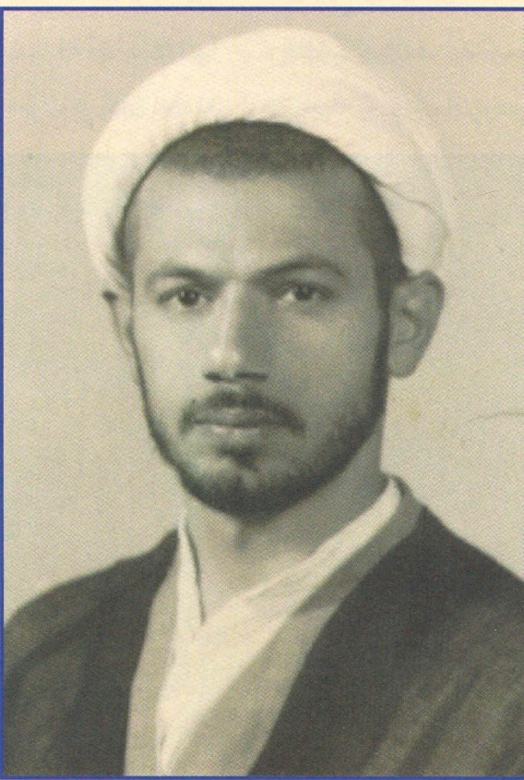
عکس
عکس
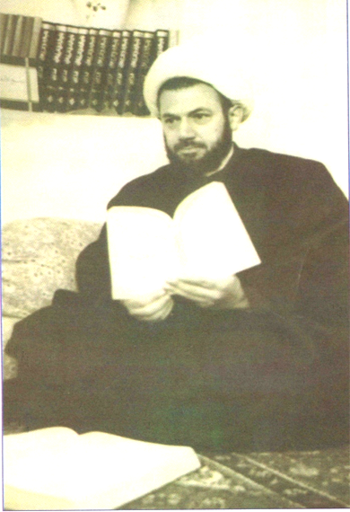
عکس
عکس
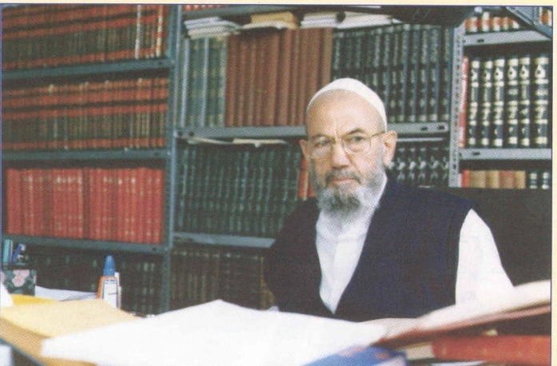
عکس
عکس
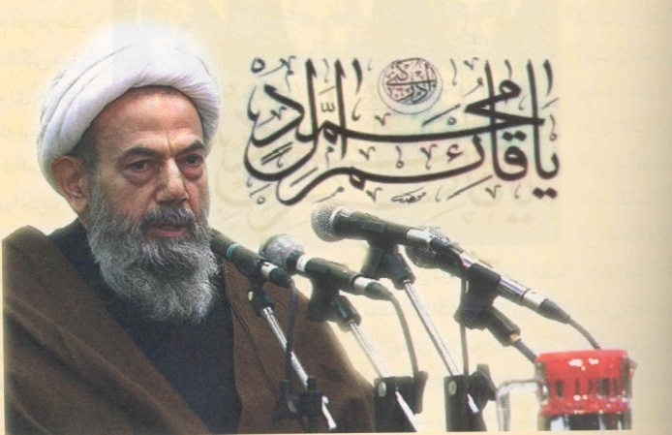
عکس
عکس
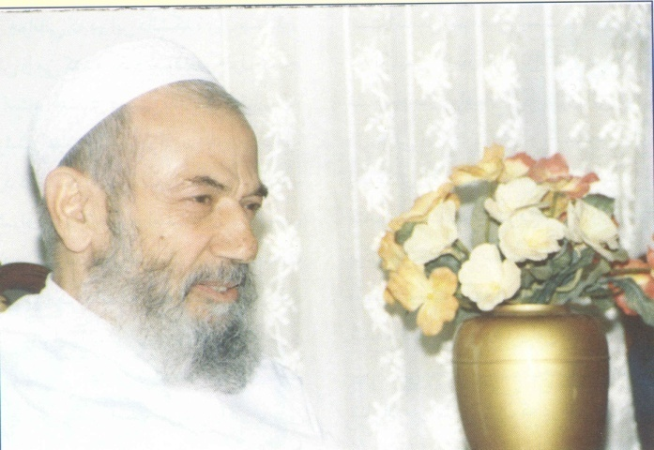
عکس
عکس
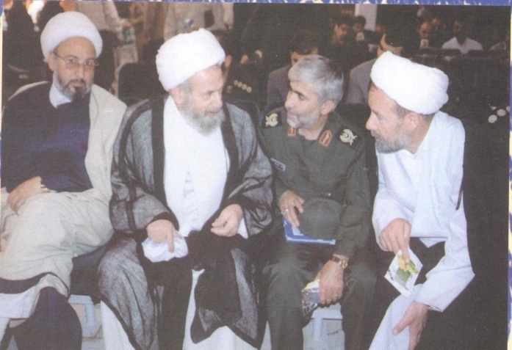
عکس
عکس
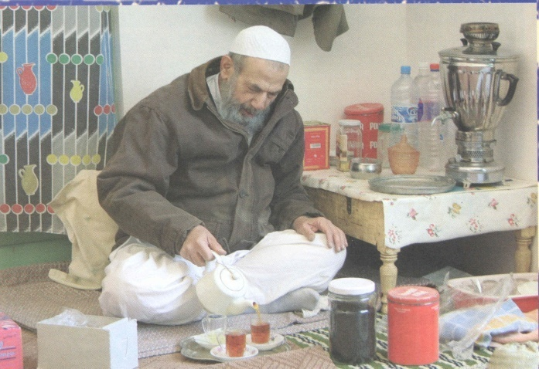
عکس
عکس
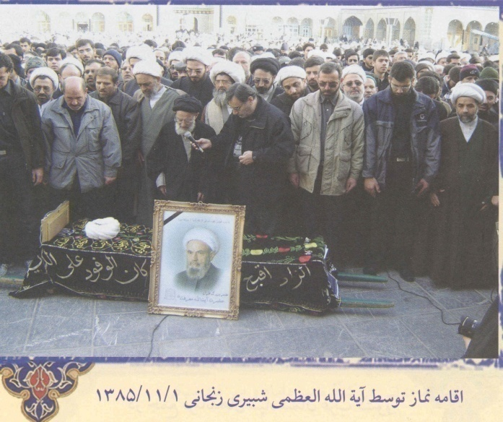
عکس
عکس
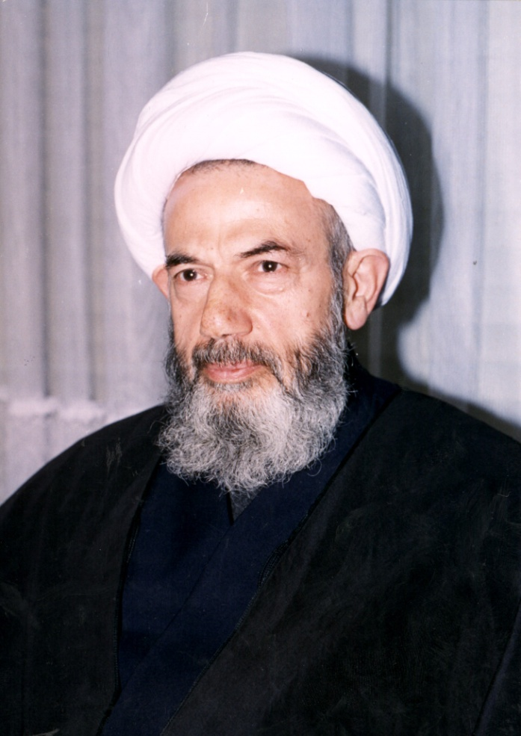
عکس
بانک اطلاعات اندیشمندان مرکز پژوهش های اسلامی صدا و سیما در رابطه با آیت الله محمدهادی معرفت علاوه بر چاپ نوشته حاضر، تعداد 246 دقیقه راش و تولید برنامه تلویزیونی با عنوان سرای معرفت, در آرشیو خود اطلاعات مکتوب و همین طور در بانک عکس تعداد قابل توجه عکس از این شخصیت را دارا می باشد. و هرگونه تقاضا از طرف محققین، برنامه سازان و علاقمندان را پاسخگو و آماده دریافت اطلاعات در این خصوص می باشد.
تلفن تماس: 2933830-0251
آدرس سایت و پست الکترونیکی:
Emial: ـ www.irc.ir

ghaemiyeh.com

سید کباری، سیدعلیرضا. حوزه‌های علمیه شیعه در گستره جهان، نتشارات امیرکبیر، چاپ اول، 1378، ص 174 به بعد.
آفتاب معرفت، مؤسسه فرهنگی تمهید، ص 6.
سوره یوسف: آیه 87.
افق حوزه، 23 اسفند 85، ص 2.

